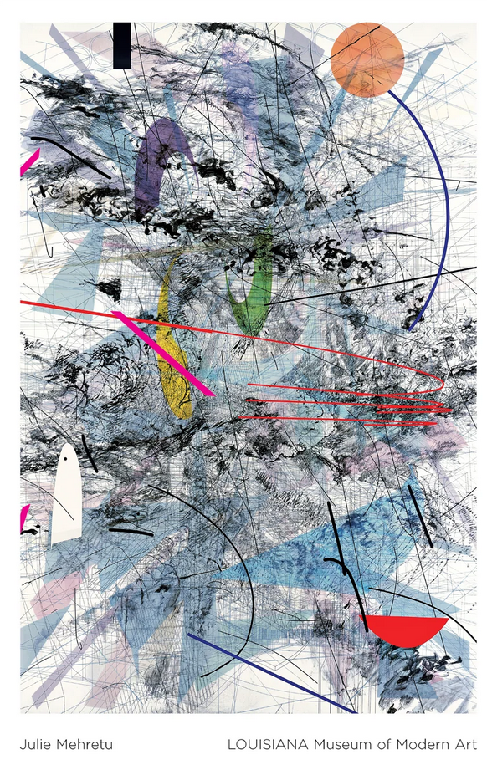
Louisiana plakat med værket, Easy Dark, (2007), af Julie Mehretu. Værket indgik i udstillingen, som Louisiana præsenterede med kunstneren i 2007, og blev efterfølgende erhvervet til museets samling. Julie Mehretus originale og på én gang abstrakte, konkrete og æstetiske stil har vakt stor opmærksomhed. Hun mestrer at skabe værker, der i deres indhold fortolker såvel en historisk som en konkret virkelighed.
De mange lag af streg- og farveformationer i Mehretus tegninger og malerier røber mængder af perspektiver, skalaer og informationsniveauer, der tilsammen danner en ikke hierarkisk, kulturel geometri.
Et virvar af detaljer og mønstre, samler sig i helheder og skaber fortællinger om arkitektur, byplaner, lande og steder - og om kunstnerens eget liv, der knytter sig til steder som Etiopien, Michigan, Senegal og Rhode Island.
Julie Mehretu er født i Addis Abeba, Etiopiens hovedstad, i 1970 og er opvokset i USA. Hun blev færdiguddannet fra Rhode Island School of Design i 1997, og det tog hende ikke mange år efterfølgende at skabe sig et navn på den internationale kunstscene.

